Міністерство освіти і науки України
Національний технічний університет України
«Київський політехнічний інститут»
Факультет прикладної математики
Кафедра спеціалізованих комп’ютерних систем

Лабораторна робота №6
з дисципліни
«Периферійні пристрої»

Виконав студент Перевірив
групи КВ-71 М.В.Плахотний
Манько А.В. _______балів

Київ 2009
Побудувати мікропроцесорну систему паралельної передачі даних (схема електрична функціональну на рис.1). Система повинна передати 100 байт даних на об’єкт і отримати 100 байт з об’єкту. Запуск системи виконується по готовності об’єкту. Канал А – вивід інформації на об’єкт, В – вивід інформації з об’єкту.

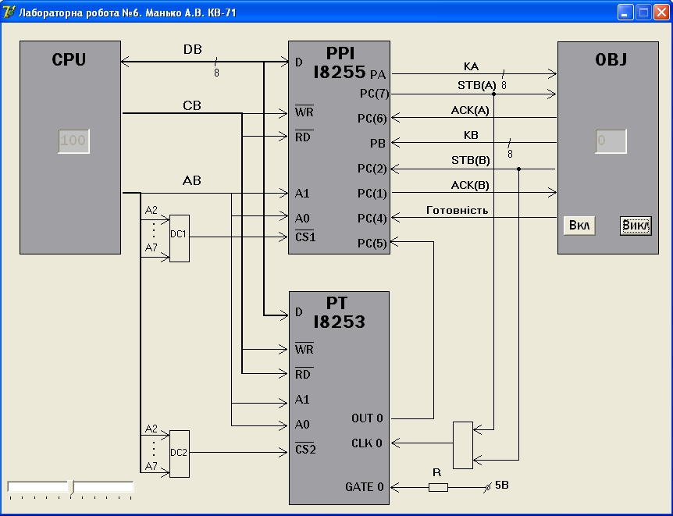

Рис.1 Схема електрична функціональна

Алгоритм функціонування системи:
- Ініціалізація PPI
- Ініціалізація PT
- Запис константи в Лч0 – 64Н
- Очікування сигналу „Готовність” (РС(0)=1)
- Вивід байта в порт РА
- Інкримент SI
- Очікування АСК(А)
- Перевірка Out Лч0. Перехід КА до пункту 5, інакше до пункту 9
- Очікування сигналу STB(B)
- Прийом байта із порту B в ОЗУ
- Інкримент DI
- Перевірка Out Лч0, якщо = 0, то перехід до пункту 9, інакше до пункту 13
- Кінець
Приклад програми на мові асемблер

SI – адреса передаваного байту
DI – адреса пам’яті, куди ми отримуємо получений байт
Xor si,si
start :
MOV AL , 98h ;пункт 1
OUT 1Fh , AL
a1 :
IN AL , 1Eh ;пункт 2
TEST AL , 40h
JZ a1
r :
MOV CX , 100 ;програмный счётчик переданых байт
Out 1bh,cx

a2 :
IN AL , 1Eh ;пункт 4
TEST AL , 20h
JZ a2

@op:
mov al,[si]
OUT 1Dh ,al ; п.5
INC SI ; п.6

@c: in al, 1eh
test al, 01000000b
jz @c

in al,1bh
test al,0
jz a2

MOV CX , 100 ;програмный счётчик принятых байт
@ip:
a3 :
IN AL , 1Eh ;пункт 8
TEST AL , 10h
JZ a3

MOV AL , 00h ;пункт 9
OUT 1Fh , AL

IN AL , 1Ch ;пункт 10
MOV [DI] , AL
INC DI

MOV AL , 01h ;пункт 11
OUT 1Fh , AL

LOOP @ip ;пункт 12

IN AL , 1Eh ;пункт 13
TEST AL , 40h
JNE r

end start

Текст програми
unit Unit1;

interface

uses
Windows, Messages, SysUtils, Variants, Classes, Graphics, Controls, Forms,
Dialogs, StdCtrls, ComCtrls, DBCtrls, ExtCtrls;

type
TForm1 = class(TForm)
Panel1: TPanel;
Panel2: TPanel;
Panel3: TPanel;
Image11: TImage;
Image12: TImage;
Timer1: TTimer;
TrackBar1: TTrackBar;
Label9: TLabel;
Label10: TLabel;
Image1: TImage;
Panel4: TPanel;
Image2: TImage;
Image3: TImage;
Image4: TImage;
Image5: TImage;
Image6: TImage;
Image7: TImage;
Image8: TImage;
Image9: TImage;
Image10: TImage;
Image13: TImage;
Image14: TImage;
Timer2: TTimer;
Label1: TLabel;
Label2: TLabel;
Label3: TLabel;
Label4: TLabel;
Label5: TLabel;
Label6: TLabel;
Label7: TLabel;
Label8: TLabel;
Label11: TLabel;
Label12: TLabel;
Label13: TLabel;
Label14: TLabel;
Label18: TLabel;
Label19: TLabel;
Label20: TLabel;
Label21: TLabel;
Label22: TLabel;
Label23: TLabel;
Label24: TLabel;
Label25: TLabel;
Label26: TLabel;
Label27: TLabel;
Label28: TLabel;
Label30: TLabel;
Label31: TLabel;
Label32: TLabel;
Label33: TLabel;
Label34: TLabel;
Label35: TLabel;
Label36: TLabel;
Label37: TLabel;
Label38: TLabel;
Label39: TLabel;
Label40: TLabel;
Label42: TLabel;
Label43: TLabel;
Label44: TLabel;
Label45: TLabel;
Label46: TLabel;
Label47: TLabel;
Label48: TLabel;
Label49: TLabel;
Image15: TImage;
Image16: TImage;
Image17: TImage;
Image18: TImage;
Image19: TImage;
Image20: TImage;
Image21: TImage;
Image22: TImage;
Image23: TImage;
Image24: TImage;
Label41: TLabel;
Label50: TLabel;
Label15: TLabel;
Label16: TLabel;
Label17: TLabel;
Label51: TLabel;
Label52: TLabel;
Label53: TLabel;
CheckBox1: TCheckBox;
CheckBox2: TCheckBox;
CheckBox3: TCheckBox;
CheckBox4: TCheckBox;
CheckBox5: TCheckBox;
CheckBox6: TCheckBox;
Label54: TLabel;
Label55: TLabel;
Label56: TLabel;
Label57: TLabel;
Label58: TLabel;
Label59: TLabel;
Label60: TLabel;
Label61: TLabel;
Shape1: TShape;
Shape2: TShape;
Shape4: TShape;
Label29: TLabel;
procedure Pochatok;
procedure Exit;
procedure Timer1Timer(Sender: TObject);
procedure TrackBar1Change(Sender: TObject);
procedure Timer2Timer(Sender: TObject);
procedure CheckBox4Click(Sender: TObject);
procedure CheckBox5Click(Sender: TObject);
procedure CheckBox6Click(Sender: TObject);
procedure CheckBox1Click(Sender: TObject);
procedure CheckBox2Click(Sender: TObject);
procedure CheckBox3Click(Sender: TObject);
private
{ Private declarations }
public
{ Public declarations }
end;

var
Form1 : TForm1;
pres : boolean;
implementation

{$R *.dfm}

procedure TForm1.Pochatok;
begin
Image9.Visible:=true;
Image14.Visible:=true;
Timer1.Enabled:=true;
Timer2.Enabled:=true;
end;

procedure Tform1.Exit;
begin
Image2.Visible:=false;
Image9.Visible:=false;
Image14.Visible:=false;
Timer2.Enabled:=false;
if image10.Visible = true then image10.Visible:=false;
Application.ProcessMessages;
sleep(form1.TrackBar1.Position);
if image4.Visible = true then image4.Visible:=false;
if image12.Visible = true then image12.Visible:=false;
Timer1.Enabled:=false;
end;

procedure TForm1.Timer1Timer(Sender: TObject);
begin
if Image4.Visible = false then Image4.Visible:=true
else Image4.Visible:=false;
if Image12.Visible = false then Image12.Visible:=true
else Image12.Visible:=false;
end;

procedure TForm1.TrackBar1Change(Sender: TObject);
begin
Timer1.Interval:=form1.TrackBar1.Position;
end;

procedure TForm1.Timer2Timer(Sender: TObject);
begin
if Image10.Visible = false then Image10.Visible:=true
else Image10.Visible:=false;
end;

procedure TForm1.CheckBox4Click(Sender: TObject);
begin
if (CheckBox4.Checked = true) then
begin
Image22.Visible:=true;
Image2.Visible:=true;
Image9.Visible:=true;
Application.ProcessMessages;
sleep(200);
if ((CheckBox1.Checked = true)and(CheckBox2.Checked = true))or
((CheckBox1.Checked = true)and(CheckBox3.Checked = true))or
((CheckBox2.Checked = true)and(CheckBox3.Checked = true)) then
Pochatok
else CheckBox4.Checked:= false;

end
else
Begin
Image22.Visible:=false;
Exit;
end;

end;

procedure TForm1.CheckBox5Click(Sender: TObject);
begin
if (CheckBox5.Checked = true)then Image23.Visible:=true
else Image23.Visible:=false;
if (CheckBox5.Checked = true)and(CheckBox6.Checked = true) then
Begin
Image2.Visible:=true;
Image9.Visible:=true;
Application.ProcessMessages;
sleep(200);
if ((CheckBox1.Checked = true)and(CheckBox2.Checked = true))or
((CheckBox1.Checked = true)and(CheckBox3.Checked = true))or
((CheckBox2.Checked = true)and(CheckBox3.Checked = true)) then
Pochatok
else
Begin
CheckBox5.Checked:=false;
CheckBox6.Checked:=false;
end;
end
else Exit;
end;

procedure TForm1.CheckBox6Click(Sender: TObject);
begin
if (CheckBox6.Checked = true)then Image24.Visible:=true
else Image24.Visible:=false;
if (CheckBox5.Checked = true)and(CheckBox6.Checked = true) then
Begin
Image2.Visible:=true;
Image9.Visible:=true;
Application.ProcessMessages;
sleep(200);
if ((CheckBox1.Checked = true)and(CheckBox2.Checked = true))or
((CheckBox1.Checked = true)and(CheckBox3.Checked = true))or
((CheckBox2.Checked = true)and(CheckBox3.Checked = true)) then
Pochatok
else
Begin
CheckBox5.Checked:=false;
CheckBox6.Checked:=false;
end;
end
else Exit;
end;

procedure TForm1.CheckBox1Click(Sender: TObject);
begin
if (CheckBox1.Checked = true)then Image6.Visible:=true
else
Begin
Image6.Visible:=false;
Exit;
end;
end;

procedure TForm1.CheckBox2Click(Sender: TObject);
begin
if (CheckBox2.Checked = true)then Image20.Visible:=true
else
Begin
Image20.Visible:=false;
Exit;
end
end;

procedure TForm1.CheckBox3Click(Sender: TObject);
begin
if (CheckBox3.Checked = true)then Image21.Visible:=true
else
Begin
Image21.Visible:=false;
Exit;
end;
end;
end.

